|  |  |  |
| --- | --- | --- |
| **Nama :**  **Nim :** |   **Praktikum Struktur Data dan Algoritma** | **MODUL 10**  **Nama Dosen :**  **Abdul Rochman, M.Kom** |
| **Hari dan Tanggal :** | **Nama Asisten Laboratorium :**   1. **Putri Syabillah (064002200015)** 2. **Vania Rahma Dewi (064002200030)** |

**Praktikum 10**

**Binary Search Tree**

**Deskripsi Pokok Bahasan**:

Penjelasan mengenai materi Struktur Data dan Algoritma menggunakan python.

|  |  |  |  |  |
| --- | --- | --- | --- | --- |
| No | Elemen Kompetensi | Indikator Kinerja | Jml Waktu | Hal |
| 1 | Mampu memahami  Dan mengimplementasi  Binary Search Tree pada Python | 1.1 Membuat sebuah program tentang Binary Search Tree serta memahaminya dalam Bahasa Python |  |  |

**TUGAS PENDAHULUAN**

Hal yang harus dilakukan dan acuan yang harus dibaca sebelum praktikum:-

1. Menyiapkan laptop masing-masing praktikan.
2. Instalasi anaconda python sudah dilakukan masing-masing praktikan.

**TEORI SINGKAT**

**(DIBUAT SENDIRI YAA)**

**LAB SETUP**

Hal yang harus disiapkan dan dilakukan oleh praktikan untuk menjalankan praktikum modul ini.

1. Menyiapkan IDE untuk membangun program python.
2. Python sudah terinstal dan dapat berjalan dengan baik di laptop masing-masing.
3. Menyimpan semua dokumentasi hasil praktikum pada laporan yang sudah disediakan ini.

**ELEMEN KOMPETENSI I**

**Deskripsi:**

Mampu membuat program tentang Binary Search Tree sesuai perintah yang ada

**Kompetensi Dasar**:

Membuat program dengan mengimplementasikan Binary Search Tree

**Latihan 1**

1. Ketik code dibawah ini dan diganti dengan source codemu sendiri ! **(SCREENSHOT DIGANTI)**

1. Cantumkan Outputnya!

(SS MASING-MASING, SERTAKAN RUNFILE) Contoh runfile :

or



Screenshot Output :

|  |
| --- |
|  |

**ELEMEN KOMPETENSI II**

**Deskripsi:**

Mampu membuat program Binary Search Tree dengan 3 method

**Kompetensi Dasar**:

Mengimplementasikan program Binary Search Tree

**Latihan 2**

**Daftar Pertanyaan :**

Buatlah program Binary Search Tree sederhana seperti output sebagai berikut!

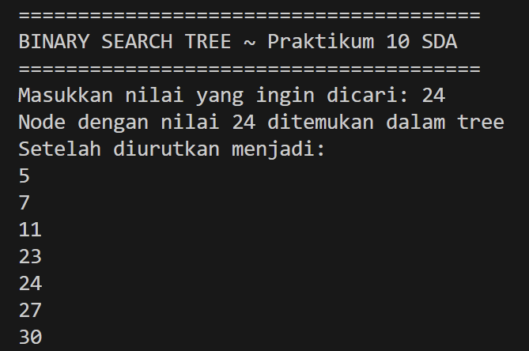

1. Input node langsung ditulis di dalam code program tsb
2. Program BST dapat mengurutkan input node
3. Program BST dapat mencari nilai yang ingin dicari, kemudian menampilkan hasil ditemukan atau tidak ditemukannya nilai tsb
4. Menggunakan class dan 3 method utama (menginput, mencari, dan mengurutkan node).

(**TIDAK BOLEH SAMA DENGAN TEMANNYA**) !

Source code :

|  |
| --- |
|  |

Output :

|  |
| --- |
|  |

**Kesimpulan (***minimum 4 baris, kata-kata sendiri***) :**

**CEK LIST**

|  |  |  |  |
| --- | --- | --- | --- |
| Elemen Kompetensi | No Latihan | Penyelesaian | |
| Selesai | Tidak selesai |
| Mampu memahami dan mengimplementasi Binary Search Tree pada Python | 1 |  |  |
| Mampu membuat program sederhana terkait Binary Search Tree dengan 3 metode (input, search, delete) | 2 |  |  |
|  |

**Form Umpan Balik**

|  |  |  |
| --- | --- | --- |
| **Elemen Kompetensi** | **Waktu Pengerjaan** | **Kriteria** |
| Mampu memahami dan mengimplementasi Binary Search Tree pada Python |  |  |
| Mampu membuat program sederhana terkait Binary Search Tree dengan 3 metode (input, search, delete) |  |  |

**Kriteria** :

1. Sangat Menarik
2. Cukup Menarik
3. Kurang Menarik
4. Sangat Kurang Menarik